**Постановка задачи**

Тьюрмит - это некий синтез клеточного автомата и машины Тьюринга. От клеточного автомата тьюрмит отличается тем, что в начальный момент времени его поле пусто и какая-то одна клетка считается начальной (тьюрмит занимает начальную позицию, находится в начальном состоянии, начальное направление, например, на восток). Затем на каждом такте применяется правило вида:

<текущее состояние> <старый цвет текущей клетки> <новый цвет> <направление перемещения> <новое состояние>

Состояния принято обозначать латинскими буквами.

Цвета - числами от 0 до 15 (16-ти цветовая палитра), причем начальный цвет черный (это не жесткое ограничение, при желании цветовую гамму можно обогатить и придумать свои обозначения).

Направление перемещения изменяется относительно текущего курса тьюрмита, обозначается числами -1 (повернуть налево), 1 (повернуть направо), 0 (прямо).

Например, правило А 0 15 0 В означает, что если тьюрмит находится в состоянии А и стоит на черной клетке, то он должен покрасить ее в белый цвет, продвинуться на одну клетку в текущем направлении и перейти в состояние В.

Таким образом, если А - начальное состояние тьюрмита, 0 - начальный цвет, то набор правил тьюрмита должен содержать правило А 0 _ _ _.

В программе реализована возможность загрузки собственного правила тьюрмита, в том числе:

Вертушка:

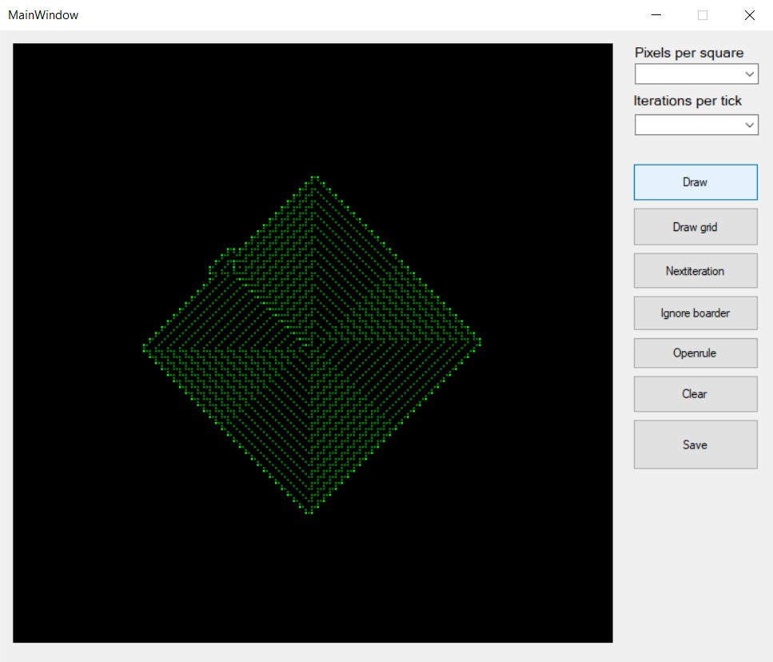

Рис. 1

Квадрат:

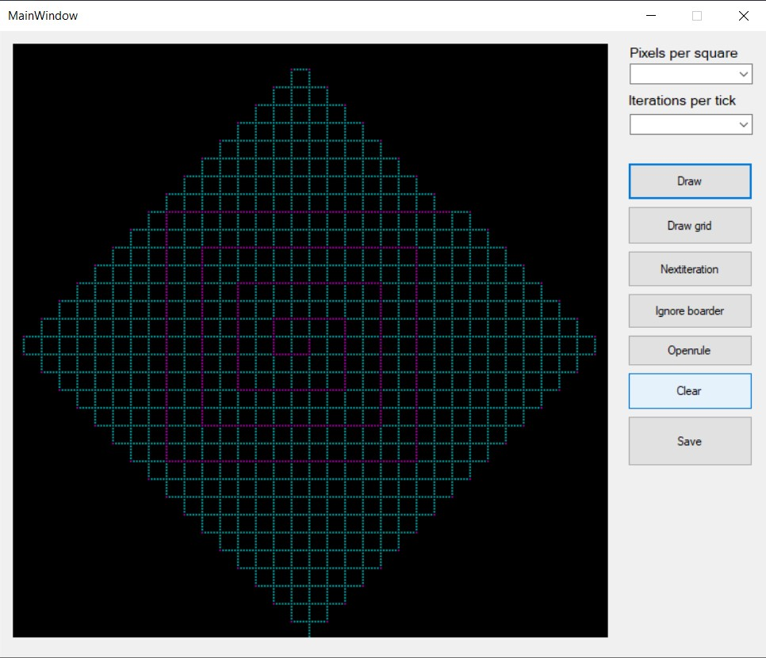

Рис. 2

Лабиринт:

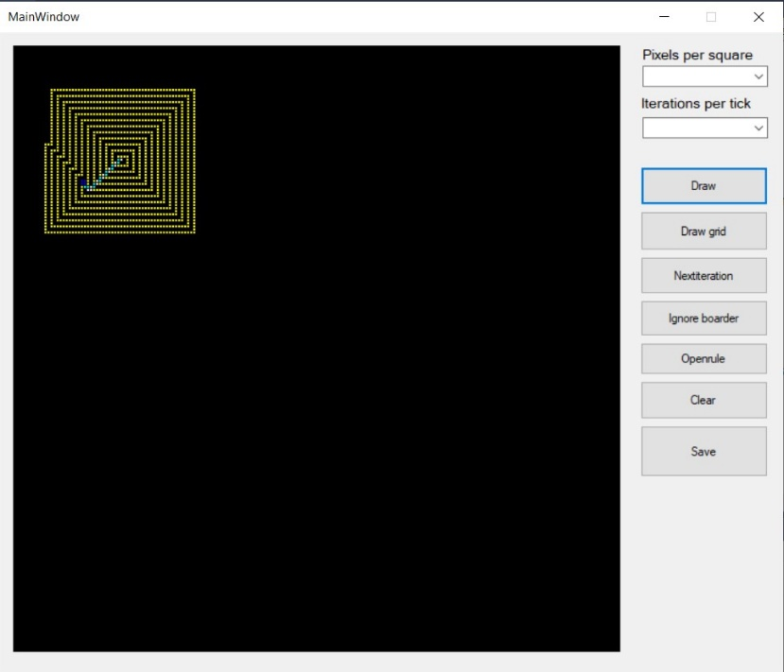

Рис. 3

Цветной муравей Лэнгтона:

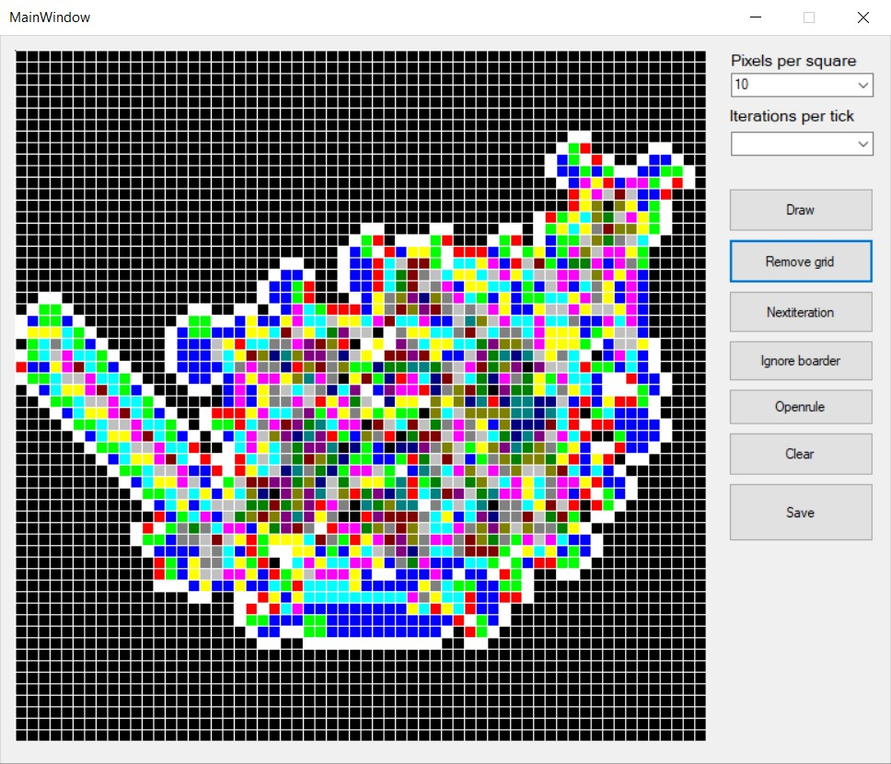

Рис. 4

Так же в программе предусмотрена регулировка разрешения изображения, количество итераций тьюрмита за единицу времени, изменение начального положения тьюрмита, отрисовка сетки, возможность продолжения работы при выходе за границу поля и сохранение результата в выбранный пользователем файл. Все функции активируются нажатием соответствующих кнопок.

Сохранение:

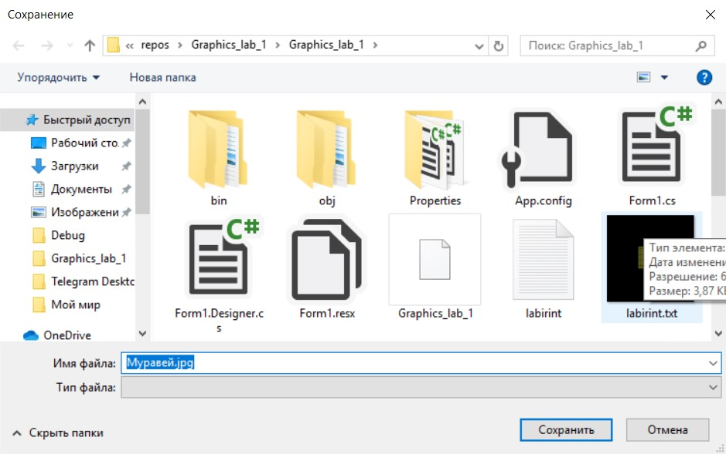

Рис. 5